儿科临床医学院临床医学（儿科医学）专业本科生
导 师 简 介 表
姓 名 | 李维禧 | 性 别 | 男 | 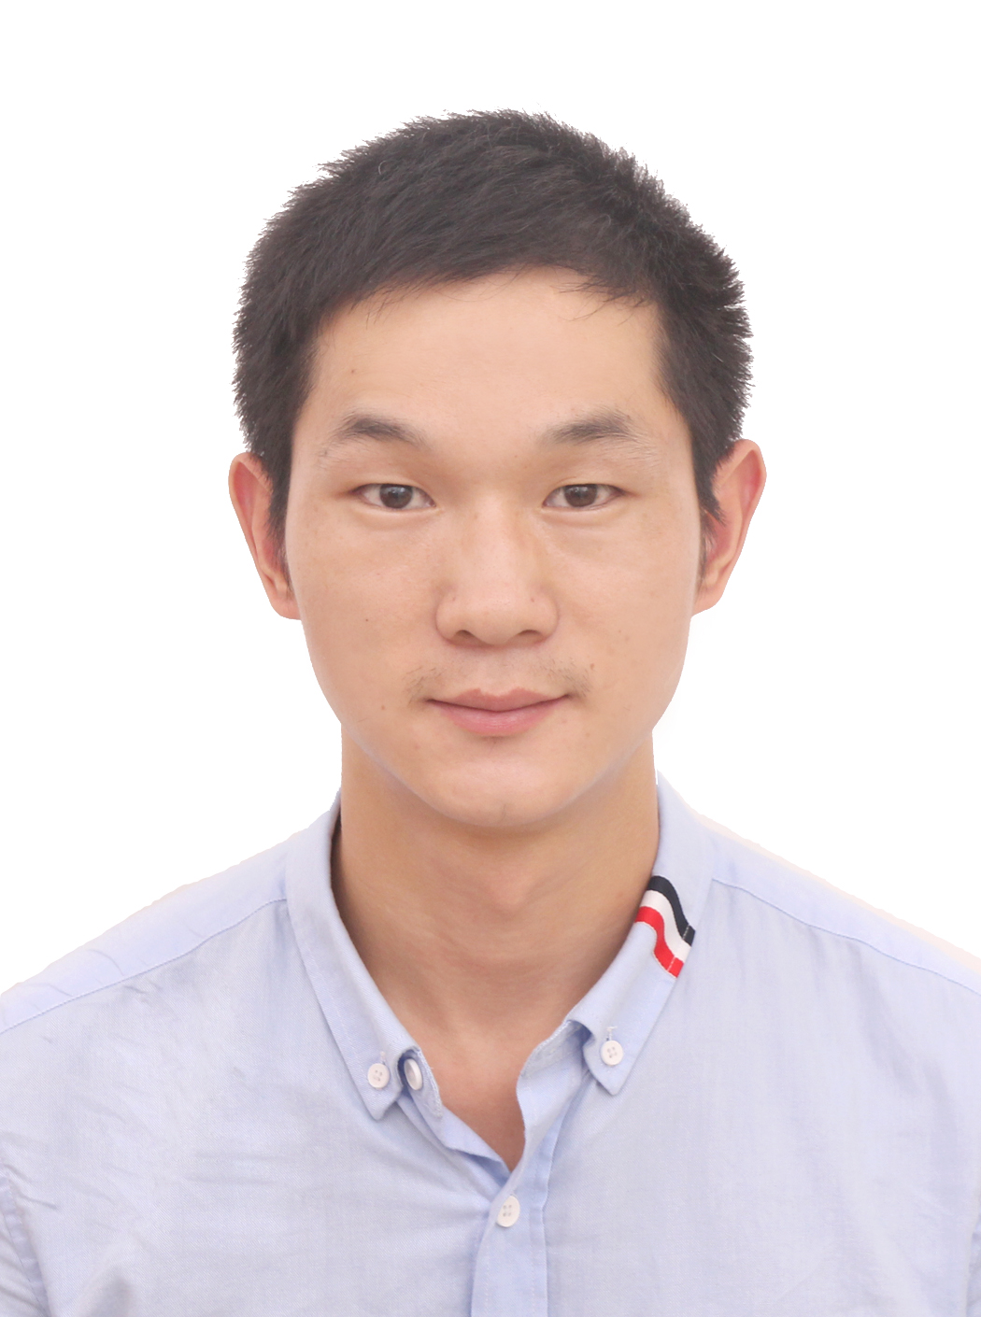照  片
学 历 | 硕士 | 专 业 | 儿科学
职 称 | 主治医师 | 来院工作时间 | 2016.7
专业方向  在研课题 | 专业方向：先天性单基因遗传病  在研课题：苏州市民生科技项目，TRMT5突变引发氧化磷酸化缺陷综合症的分子遗传学及机制研究，2019-07至2022-06，已经结题。  苏州市民生科技项目，MRPL40在睾丸发育和精子发生中的作用及其分子机制，申报中
获奖情况 | 发表SCI论文3篇  - Weixi Li; Shuiyan Wu; Huizhong Xu; Xiaoying Zhao; Yizhi Pan; Hongbiao Huang; Haitao Lv; Xueping Zhu; Ying Liu ; Novel variant in BRAT1 with the lethal neonatal rigidity and multifocal seizure syndrome, Pediatric Research, 2022, 91(3): 565-571.  - Shuiyan Wu; Weixi Li; Zhenjiang Bai; Saihu Huang; Daoping Yang; Hongmei Chen; Ying Li; Ying Liu; Haitao Lv ; Novel heterozygous compound TRMT5 mutations associated with combined oxidative phosphorylation defciency 26 in a Chinese family: a case report, BMC Pediatrics, 2022, 22(1): 74.  - Liu Y*, Fu LL*, Xu HZ, Zheng YM, Li WX（李维禧，本人）, Qian GH, Lu WH#, Lv HT#. Insufficiency of Mrpl40 disrupts testicular structure and semen parameters in a murine model. Asian J Androl. 2023 Mar 3.
自我介绍 | 2008.9至2013.6就读于新乡医学院临床专业；2013.9至2016.6于武汉大学医学部攻读儿科学专业；2016.7来我院工作，就职于新生儿科，一直从事临床先天性单基因遗传病研究。

